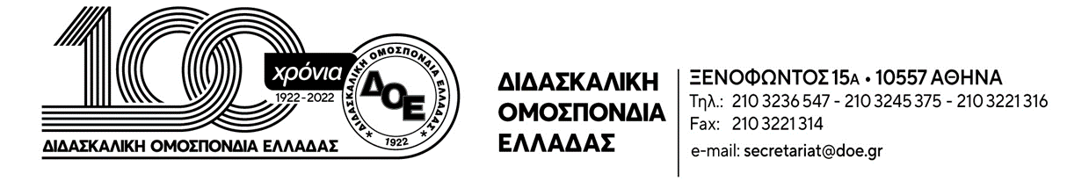

Αρ. Πρωτ. 408 | Αθήνα 21/3/2023  Προς  τους Συλλόγους Εκπαιδευτικών Π.Ε.

Θέμα: Συνέχιση του αγώνα για την υπεράσπιση του Δημόσιου Σχολείου, ενάντια στην κατηγοριοποίηση - εμπορευματοποίηση. 4^{η} κεντρική δράση για το 2023, Κυριακή 26 Μαρτίου, 19:00
Διαδικτυακή Εκδήλωση της Δ.Ο.Ε.
Σχολική «αποτυχία» και σχολική διαρροή. Εκπαιδευτικές πολιτικές και κοινωνικές παράμετροι που αναπαράγουν τις κοινωνικές / εκπαιδευτικές ανισότητες.

Συναδέλφισσες και συνάδελφοι,
Στο πλαίσιο του αγώνα για την υπεράσπιση του Δημόσιου σχολείου, ενάντια στην κατηγοριοποίηση και εμπορευματοποίηση που προωθείται από τους αντιδραστικούς νόμους της αξιολόγησης, 4692/20 και 4823/21, το Δ.Σ. της Δ.Ο.Ε. συνεχίζει την υλοποίηση του δεύτερου κύκλου των δράσεων που έχουν διατυπωθεί στα ενιαία κείμενα και έχουν αναρτηθεί από τις σχολικές μονάδες. Οι δράσεις αυτές περιλαμβάνουν επιστημονικές ημερίδες/συνέδρια, ερευνητικές καταγραφές και ερωτηματολόγια αποτύπωσης των απόψεων των εκπαιδευτικών, ηλεκτρονικές εκδόσεις των πρακτικών των ημερίδων, κοινές εκδηλώσεις με εκ-παιδευτικούς φορείς (εκπαιδευτικές ομοσπονδίες, γονεϊκούς φορείς, Παιδαγωγικά Τμήματα), στη βάση των αιτημάτων του εκπαιδευτικού κινήματος και του Κλάδου, έτσι ώστε να ακυρώσουμε στην πράξη την πολιτική κατηγοριοποίησης, διαφοροποίησης, αυτονομίας και αξιολόγησης της σχολικής μονάδας που αποτελεί το πρώτο καθοριστικό βήμα για την ιδιωτικοποίηση και εμπορευματοποίησή της.
Το σύνολο των δράσεων που υλοποιούνται, αποτελούν μια προσπάθεια εκπαιδευτικής, παιδαγωγικής και κοινωνικής παρέμβασης, που τεκμηριώνει θέσεις και αιτήματα του κλάδου, εξοπλίζει το εκπαιδευτικό κίνημα και αναδεικνύει την εφαρμοζόμενη αντιεκπαιδευτική πολιτική.
Σε αυτό το πλαίσιο πραγματοποιείται η 4^{η} διαδικτυακή εκδήλωση για το 2023, την Κυριακή 26 Μαρτίου 2023 και ώρα 19:00, με τίτλο: Σχολική «αποτυχία» και σχολική διαρροή. Εκπαιδευτικές πολιτικές και κοινωνικές παράμετροι που αναπαράγουν τις κοινωνικές και εκπαιδευτικές ανισότητες. Ομιλητές θα είναι οι:
- Αλεξίου Θανάσης, Καθηγητής Τμήματος Κοινωνιολογίας του Πανεπιστημίου Αιγαίου
- Τσιάκαλος Γιώργος, Ομότιμος Καθηγητής του Παιδαγωγικού Τμήματος Δημοτικής Εκπαίδευσης του Α.Π.Θ.
- Φωτόπουλος Νίκος, Αν. Καθηγητής Κοινωνιολογίας του Τμήματος Κοινωνικής και Εκπαιδευτικής Πολιτικής του Πανεπιστημίου Πελοποννήσου
Η εκδήλωση θα προβάλλεται ζωντανά στο YouTube στον σύνδεσμο:
https://youtube.com/live/dvO5ooXzqA0

Κατά τη διάρκεια της εκδήλωσης θα τίθενται ερωτήματα ή σχόλια σε ειδική φόρμα, τα οποία θα ομαδοποιηθούν, θα τεθούν στους εισηγητές και θα απαντηθούν.

Συναδέλφισσες και συνάδελφοι,
Η συμμετοχή όλων μας στις κεντρικές δράσεις είναι αναγκαία και σημαντική προκειμένου να κατοχυρώσουμε την απάντησή μας και να αναδείξουμε τα προβλήματα της εκπαίδευσης, ενισχύοντας το μέτωπο της υπεράσπισης του Δημόσιου Σχολείου.
Δεν υποχωρούμε, γιατί σεβόμαστε την εργασία μας, υπερασπίζουμε τους μαθητές μας, κατοχυρώνουμε τα δικαιώματά μας.

